24 января 2018 года в МБДОУ д/с № 162 состоялся первый семинар для воспитателей по теме:
«Работа в ДОУ по подготовке к обучению детей грамоте в условиях реализации ФГОС».
Цель проведения семинара: повышение уровня теоретических знаний и
практических умений педагогов ДОУ по использованию современных
подходов в работе по подготовке к обучению грамоте детей дошкольного
возраста.
Регламент проведения семинара
Регистрация педагогов
Приветственное слово. Заведующий МБДОУ Лебедева Н.В.
Интерактивное упражнение «Имя и прилагательное». Знакомство с участниками семинара.
Ознакомление с планом работы ПДС. Заведующий МБДОУ Лебедева Н.В.
Презентация «Актуальность подготовки детей к обучению грамоте в условиях ФГОС. Заведующий МБДОУ Лебедева Н.В.
Анкетирование слушателей по оценке знаний и умений развития звуковой культуры речи у детей дошкольного возраста.
Презентация «Подготовка кадров к обучению грамоте – условие успешной реализации проекта. Воспитатель МБДОУ Карлашенко И.М.
Деловая игра «По подготовке дошкольников грамоте» Воспитатель МБДОУ Карлашенко И.М.
Практическое задание: проанализировать задачи по обучению детей грамоте в рамках программы своего детского сада в разных возрастных группах, сравнить их, выяснить преемственность и усложнение.
Подведение итогов семинара.

В работе обучающего семинара приняли участие 21 воспитатель МБДОУ г. Твери. Семинар открыла, заведующая МБДОУ детский сад №162 Лебедева Н.В.В своем приветственном слове к участникам семинара Наталья Викторовна обозначила актуальность подготовки детей дошкольников к обучению грамоте.

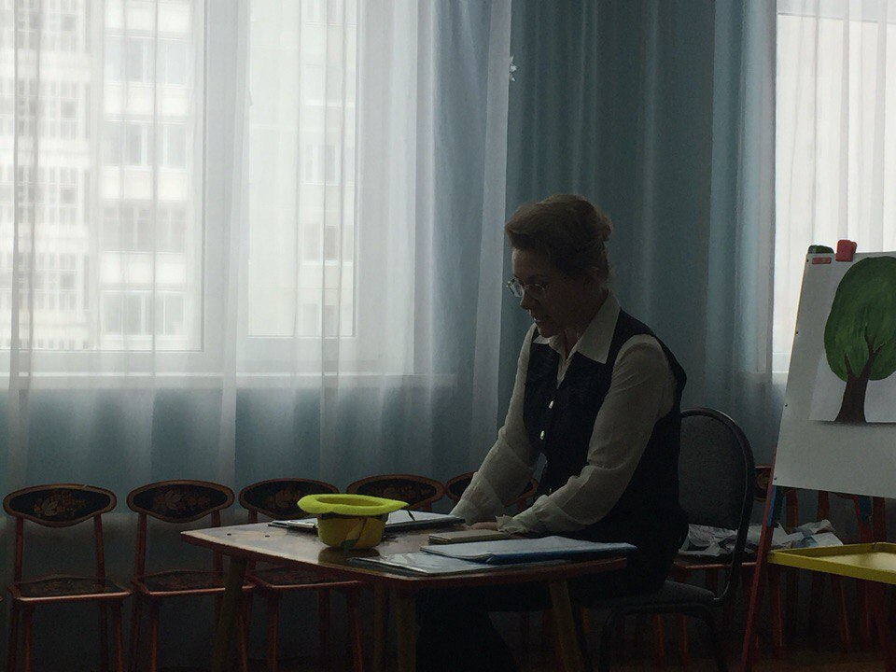 Очень креативной оказалась идея деловой игры «По обучению детей грамоте». Воспитатели не только рассказали о своем богатом опыте, но и с удовольствием играли в предложенные игры. Особый интерес вызвала игра «Нарисуй и отгадай пословицу».
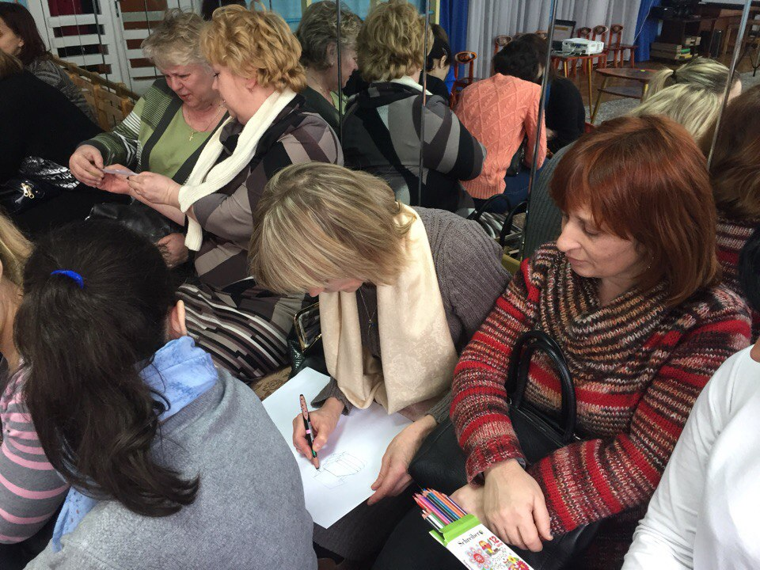
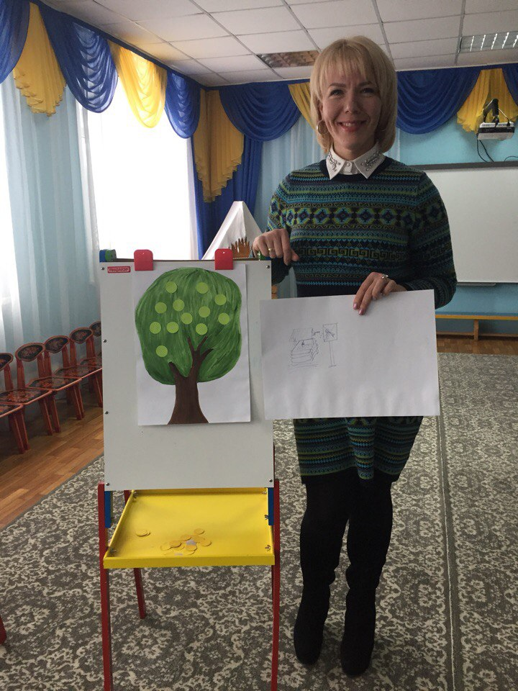
По окончанию семинара был подведен итог. Педагоги узнали много новой информации о программе «Развитие» Л.А. Венгера, а притча Ш.А. Амонашвили «Крылья» настроила на лирическое настроение и новые победы в творческой деятельности педагога.
Домашнее задание: Проанализировать задачи по обучению детей грамоте в рамках программы своего детского сада в разных возрастных группах, сравнить их, выяснить преемственность и усложнения.
31.01.2018г. в 13:00 состоится II семинар по теме « Создание условий в ДОУ для речевого развития дошкольников»
План:
- Роль предметно-пространственной среды в группе по подготовке дошкольников к обучению грамоте в условиях реализации ФГОС. Воспитатель Карлашенко И.М.
- Организация предметно-развивающей среды в старшей группе по подготовке дошкольников к обучению грамоте. Воспитатель Серебрякова Н.А.
- Посещение групп детского сада с целью наблюдения и анализа предметно-пространственной среды по подготовке дошкольников к обучению грамоте.
Будем рады Вас видеть!

